
毕业设计（论文）

题 目 基于安卓系统的印刷品库
房信息查询和APP开发
专 业 印刷工程（数字）
班 级 印刷 132
学生学号 3130314011
学生姓名 朱占明
指导教师 徐宏伟（副教授 ）
完成时间 2017年6月

2017 年
摘 要

目前大多数企业的仓库管理软件都只是在PC终端上操作，有一定的局限性。现在基于Android系统的手机已经稳定，基本功能也应经完善。为此在已有的PC端的仓库软件上增加一个手机端的仓库管理软件，让仓库管理人员能够通过手机远端查询库房的库存信息和出入库管理。
通过局域网将系统的各个部分之间建立连接。整个系统主要可以分为PC端和手机端两部分。PC端使用Oracle数据库作为整个系统数据的载体，编写并搭建了以Tomcat作为中间件的印刷品库房管理系统的web服务器。web服务器作为整个系统的核心，它能够接收到到客户端发送的请求，并且通过业务需求可以查询，修改，增加和删除数据库中的的数据并返回数据给客户端。手机端就是通过编写的安卓软件能够访问服务端的web服务器，从而建立起与服务端的交互功能。
最后，对系统的功能进行测试，对结果进行了分析总结，经过测试本系统实现了PC端和手机端共同对印刷品库房进行管理电的功能，从而实现了课题预期的目标，在企业仓库管理软件设计方面具有一定的参考意义。

关键字：印刷；仓库管理；安卓

Abstract

At the moment, most enterprise warehouse management software is only operated on PC terminals, with certain limitations.Android-based phones are now stable and basic functions should be improved.From the existing software on the PC warehouse add a mobile phone on the warehouse management software, make warehouse management personnel can through the mobile phone remote query warehouse inventory information and in-out warehouse management.
Connect the parts of the system by LAN.The whole system can be divided into two parts: PC and mobile.The PC side uses the Oracle database as the carrier for the overall system data, and writes and builds the web server for the printed library management system that is used as the middleware for Tomcat.Web server as the core of the whole system, it can receive to the client sends the request, and through the business requirements can query, modify, add, and delete data in the database and returns the data to the client.The mobile phone is a web server that can access the server via an android software that is written, and thus establishes the interaction with the server.
Finally, to test the function of the system, the results are analyzed and summarized, after testing this system has realized the PC and mobile terminal to print warehouse management function of electricity, thus realized the anticipated target, subject in the aspect of enterprise warehouse management software design has certain reference significance.

Keywords：print,library management,android

目 录

1 绪论 1
1.1 课题背景 1
1.2 印品库房管理的研究现状及发展趋势 1
1.2.1 印品库房的研究现状 1
1.2.2 印品库房的发展趋势 1
1.3 课题目的及意义 2
1.3.1 课题的目的 2
1.3.2 课题的意义 2
1.3.3 课题的主要内容 2
2 印品库数据库设计 3
2.1 数据库介绍 3
2.2 印刷品库房管理数据结构 3
2.2.1 功能分析和所需要的表 3
2.2.2 表的详细设计 4
2.3 本章小结 7
3 印品库服务端设计 9
3.1 服务端的设计思想 9
3.1.1 MVC设计思想 9
3.1.2 技术架构 9
3.2 人机交互及功能设计 9
3.2.1 用户模块 10
3.2.2 出入库模块 12
3.2.3 申请出入库模块 14
3.3.4 查询模块 16
3.3 本章小结 18
4 基于安卓系统的手机APP设计 19
4.1 Android Studio软件介绍 19
4.2 使用开源库简化开发 19
4.3 手机APP功能分析 20
4.3.1 发送请求 20
4.3.2 处理服务端返回数据 21
4.3.3 显示数据 22
4.3.4 保存登录信息 23
4.4 本章小结 24
5 联机调试 25
5.1 登录与注册 25
5.1.1 登录 25
5.1.2 注册 25
5.2 主界面 26
5.3 管理员界面 27
5.4 印品信息查询 28
5.5 印品仓库信息查询 29
5.6 印品入库和出库操作 29
5.7 操作记录查询 31
5.8 修改信息操作 32
5.9 手机端登录和注册 32
5.10 手机端的各种信息查询 33
5.11 本章小结 36
6 总结与展望 37
6.1 总结 37
6.2 展望 37
参考文献 39
致 谢 41

1 绪论

1.1 课题背景
Android系统已经广泛应用于移动终端设备，如平板电脑、手机Error: Reference source not found。作为一个企业也应该跟随时代的脚步，拥有一个自己的APP。为此，本课题考虑在基于Android系统的手机平台上，开发设计一个体系结构好、拥有良好的用户交互界面的仓库管理系统APP。充分发挥出智能手机的便携带特点，使印刷企业的印品仓库管理工作更加便利，并提高企业在仓库管理方面的工作效率和准确度。

1.2 印品库房管理的研究现状及发展趋势

1.2.1 印品库房的研究现状
随着计算机及网络技术在当今各大企业的广泛应用,信息系统已经成为多数企业日常运营中不可或缺的生产平台Error: Reference source not found。尽管目前已经有大部分企业已经在使用仓库管理软件来进行仓库管理。但现在的大部分仓库管理软件都是基于Windows操作系统平台运行在台式计算机上的仓库管理软件。

1.2.2 印品库房的发展趋势
如图1-1所示，是一个应用商店上的APP软件下载界面。现在几乎人人有一个自己
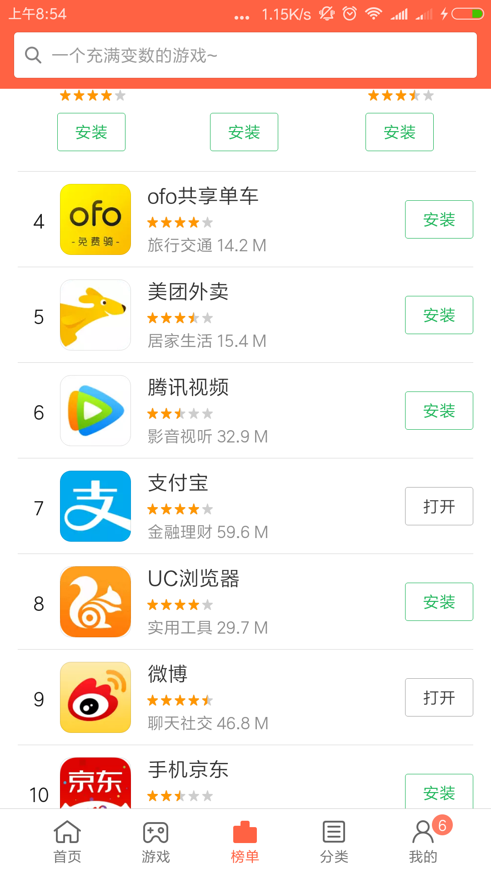
图 1-1 应用商店界面
的手机。基于Android操作系统的手机APP功能变得十分强大，并且手机APP软件开发在国内正在飞速普及和发展，几乎所有企业和个人商家都会有想法开发一款属于自己的APP。移动手机APP的出现为传统企业管理也变得尤为重要。
APP软件开发现在在国内已经倍受瞩目，不管是企业还是个人商家都会有想法开发一款属于自己的APP，并且我国APP软件开发市场正在高速发展中，在发展的黄金时期涌现了一批致力于APP定制开发的互联网产品&服务提供商。有些专注于手机APP的开发和推广，涉及的平台相当广泛：iOS、Android、ipad、Windows等系统都能专门定制APP。智能手机APP开发服务的涵盖范围也十分广，目前已包括新闻资讯、天气、医疗、社交、游戏、美容、酒店、内容提供、酒店、商城、服务等等，为的就是为传统企业进军移动互联网助力，提供最优的解决方案。本课题是为传统的印刷企业做一个库房信息查询功能的APP。

1.3 课题目的及意义

1.3.1 课题的目的
基于Android系统开发的APP软件的功能也已经变得越来越强大。近年来出现了很多基于教务系统的APP应用Error: Reference source not found。而本课题考虑在Android系统平台上，开发一个体系结构完善、易扩充、易维护、具有良好交互界面的印刷品仓库管理系统。充分发挥手机移动便携特点Error: Reference source not found，让仓库管理人员只需要安装一个手机APP就能随时随地进行对仓库的进行管理和查询。

1.3.2 课题的意义
使用更加先进的智能软件管理给企业管理带来了明显的经济效益和社会效益，主要体现在：首先极大提高了仓库工作人员的工作效率。其次仓库管理的自动化，可以减少入库管理、出库管理及库存管理中的漏洞，可以节约管理开支，增加企业收人。最后仓库管理的操作自动化和信息的电子化，全面提高了仓库的管理水平Error: Reference source not found。

1.3.3 课题的主要内容
1）搭建印品管理库系统平台
2）设计服务器的软件系统（数据库等）
3）设计基于安卓系统的手机APP界面
4）设计并建立平台手机与服务器的通讯系统
5）实现管理系统的联调

2 印品库数据库设计

2.1 数据库介绍
oracle是一个功能极其强大的数据库系统。它起始于七十年代末的关系型数据库技术Error: Reference source not found。oracle关系数据库软件主要版本有企业版，标准版和简易版三个版本。支持目前所有流行的操作系统平台如Linux、Unix、NT等。目前最新的版本为12cError: Reference source not found。 RAMN能够简化、自动化及改善备份与恢复操作,它能有选择地备份整个数据库或表空间、数据文件、归档文件等Error: Reference source not found。

2.2 印刷品库房管理数据结构
印刷品表管理印刷品的信息其中除了申请操作表都有一个id号作为唯一标识符。因为在插入想申请操作表中插入数据的时候也会自动向操作记录表中插入数据，在这会生成一个id号，所以没有必要。id号是通过Oracle的序列（sequence）来进行生成，来保证他的唯一性。这里也没有使用关系表的外键将各个关系表关联起来，因为使用了外键之后会增加每个表的耦合度，为后期的系统升级、要改变表结构和删除表增加不必要的难度，我们只需要在一次操作过程中要对多个表进行处理的时候进行事务处理进行了，保证数据不会出错。

2.2.1 功能分析和所需要的表
一个管理系统软件首先要把用户根据身份区分开，明确每个用户的权限，知道每个用户能干什么。在这个印刷品库房管理系统中，我将用户分成了4种——最高管理员，入库管理部，出库管理部和普通游客，相应的需要在数据库中创建一个用户信息表进行存储用户信息。当然我们肯定也需要一个表来存储印刷品信息和一个存储仓库信息的表来存储仓库中具体存放了什么——每个印刷品的库存。其中仓库被细分为货区，货架和货位。为了保住系统的安全性，我们还需要一个表对管理员操作进行记录。在本系统中我们还需要有一个管理员申请入库和申请出库的功能，所以额外需要一个申请操作表是用来装入库和出库申请的数据的。如图2.-1所示，系统的总体分层结构设计图。
图2-1 系统的总体分层结构设计图
货架表
货位表
货区表
记录
用户表
印品
系统
申请
仓库

2.2.2 表的详细设计
用户表（admin）中包含的字段有id号，姓名，账号，密码，权限，和注册时间。权限由一位数字表示，其中用0表示超级管理员，1表示入库管理部，2表示出库管理部，3表示刚注册的用户，未设置权限的普通游客。如表2-2所示表的具体设计，其中number(?)表示多少位的整数，varchar2(?)是oracle数据库独有的，表示最大长度为可变长度的字符串，现在与varchar没有差别。时间戳（timestamp）是能够精确到毫秒的时间存储类型。
表 2-2 用户表
字段名 | 类型 | 约束 | 备注
id | number(6) | primary key | 用户id号
name | varchar2(20) | not null | 用户姓名
code | varchar2(10) | unique | 登录账号
password | varchar2(15) | not null | 登录密码
power | number(1) | default 1 | 权限级别
enroll | timestamp | default sysdate | 注册时间
印刷品表（product）中包含的字段有id号，类型，印刷品名称，印刷品规格，订货商，入库时间。种类由一位数字表示，其中用0表示教课书，1表示杂志，2表示小说，3表示期刊，4表示其他。
表 2-3 印刷品表
字段名 | 类型 | 约束 | 备注
id | number(6) | primary key | 印刷品id号
kind | number(1) | not null | 印刷品种类
name | varchar2(50) | not null | 印刷品名称
norm | varchar2(50) | not null | 印刷品规格
people | varchar2(50) | not null | 订货商
enroll | timestamp | default sysdate | 入库时间
申请操作表（apply）中包含的字段有申请类型，印刷品id号，申请操作的用户id号，操作数量，备注，申请操作时间，状态。种类由一位数字表示，分为2为申请入库操作，3为申请出库操作。状态也由一位数字表示，0表示正在申请，1表示已同意，2表示未通过。
表 2-4 申请操作表
字段名 | 类型 | 约束 | 备注
kind | number(1) | not null | 申请类型
product_id | number(6) | not null | 印刷品id号
admin_id | number(6) | not null | 操作的用户id号
num | number(6) | number(6) | 操作数量
oname | varchar2(500) | default null | 备注
enroll | timestamp | default sysdate | 申请操作时间
status | number(1) | default 0 | 状态
操作记录表(record)中包含的字段有操作记录id号，操作类型，印刷品id号，操作用户id号，操作数量，操作的详细记录，备注，操作时间。操作类型用0表示入库，1表示出库，2表示申请入库，3表示申请出库。
表 2-5 操作记录表
字段名 | 类型 | 约束 | 备注
id | number(6) | primary key | 操作记录id号
kind | number(1) | not null | 操作类型
product_id | number(6) | not null | 印刷品id号
admin_id | number(6) | not null | 操作用户id号
num | number(6) | not null | 操作数量
info | varchar2(500) | not null | 操作的详细记录
oname | varchar2(500) | not null | 备注
enroll | timestamp | sysdate | 操作时间
货区表（area）中包含的字段有货区id号，货区名称，和存放印刷品的种类。有五个货区，其中id为0表示A区，1表示B区，2表示C区，3表示D区，4表示E区。存放的种类与印刷品产品类型对应0表示教课书，1表示杂志，2表示小说，3表示期刊，4表示其他。
表 2-6 货区表
字段名 | 类型 | 约束 | 备注
area_id | number(1) | primary key | 货区id号
area_name | varchar2(20) | not null | 货区名称
kind | number(1) | not null | 存放印刷品的种类
货架表（frame）中包含的字段有货架id号，所在货区id号，货区名称。每个货区有5个货架。
表 2-7 货架表
字段名 | 类型 | 约束 | 备注
frame_id | number(6) | primary key | 货架id号
area_id | number(6) | not null | 所在货区id号
frame_name | varchar2(20) | not null | 货区名称
货位表（allocation）中包含的字段有货架id号，货架名称，所在货架id号,存放印刷品的id号，存放印刷品的数量和剩余容量。

表 2-8 货位表
字段名 | 类型 | 约束 | 备注
allocation_id | number(6) | primary key | 货架id号
allocation_name | varchar2(20) | not null | 货架名称
frame_id | number(6) | not null | 所在货架id号
product_id | number(6) | not null | 存放印刷品的id号
num | number(6) | default 0 | 印刷品的数量
remainder | number(6) | remainder >= 0 | 剩余容量

2.3 本章小结
在这部分主要设计了服务器的软件系统（数据库等）。根据印刷品库房管理软件的需要，一共设计7个表。用户信息表，印刷品信息表，申请操作记录表管理用户信息和记录仓库的三个货区、货架、货位信息表。

3 印品库服务端设计

3.1 服务端的设计思想
在软件开发过程中，首先在了解了印品库房管理系统的需求后在自己的大脑中有了一定的蓝图，并且在开发过程中不断完善没有想到的提高用户体验的地方，并解决了很多出现的代码错误。因为这是本系统的一个核心模块，所以在编写之前一个基本完善的设计思路，严格的按照分层的思想把代码分开。

3.1.1 MVC设计思想
在开发当中，首先要注意的是代码与视图分离。既采用MVC设计思想。MVC是经典的设计模式，是代码的分层思想。将表现层（用来显示数据表示界面）、控制层（用来调度，是业务层和视图层的桥梁）、业务层（用来处理业务，数据操作）分离，降低他们之间的耦合度和简化开发。表现层由 HTML（JSP）+ CSS +JQUERY+ AJAX实现可视化界面和与用户的交互。控制层通过SPRING MVC实现。业务层和数据层由service组件和DAO（date access object）组件实现。

3.1.2 技术架构
绝大多数的Web开发,都是构建在HTTP协议之上的Web应用Error: Reference source not found。超文本传输协议（HTTP）是一个基于请求与响应模式的、无状态的、应用层的协议，常基于TCP的连接方式。绝大多数的WEB开发，都是构建在HTTP协议之上的WEBError: Reference source not found。本次服务端的设计需要有基础的WEB前端的开发技术和一定的Java EE基础。前端的需要掌握的技术有HTML（页面显示），CSS（页面样式设计），JS（Java script：前端与用户的交互），AJAX技术（异步发送请求，根据响应信息进行页面局部刷新提示信息或跳转页面）并掌握一定JS框架jQuery。后端需要java语言基础，spring MVC开发框架，Mybatis数据库框架，理解IOC（Inversion of control：管理controller service dao组件）控制反转的思想，并利用AOP（Aspect-Oriented Programming）面向切面编程的方法实现事务处理的功能。这里的Mybatis框架，AOP，IOC会使用spring集成使用，简化开发。传输数据用的是json数据格式，所以要会使用ajax发送和处理json数据，会在服务端接收客户端发送的json数据，处理数据。

3.2 人机交互及功能设计
开发环境：Windows10+Eclipse +Tomcat9.0+Oracle 开发语言：java
服务端介绍：服务端的可视化界面是通过Web项目实现，本课题服务器的系统设计采用的是SSM框架结合及Ajax等技术实现。其大致可以分为4个模块——用户模块、出入库模块和申请出入库模块和查询模块。
用户模块实现了用户登录、用户注册、用户登出、用户密码和姓名修改等。
出入库模块实现了印刷品出库操作、印刷品入库操作和相应的改变仓库数据、将操作记录下来，并生成打印界面。
申请出入库模块实现了查询是否有人申请、是否同意和不同意操作以及记录相应的操作和印刷品出入库操作。
查询模块实现了用户查询，用户权限修改和用户删除、印刷品信息查询、申请操作信息查询和操作记录的信息查询以及印刷仓库库存情况的查询。

3.2.1 用户模块
以用户登录为例，用户输入账号和密码，点击登录按钮通过ajax发送登录请求。服务端接收到对应的登录请求，并将接收的数据访问数据库进行逻辑判断。然后将判断的结果返回给浏览器进行处理，如果登录成功保存对应的session。浏览器通过ajax的回调机制将访问服务器的数据进行处理。用户注册、用户登出、用户密码和姓名修改等根据用户发送的请求和数据进行相应的逻辑执行和返回结果。
以下为ajax发送请求的关键代码：
$.ajax({
"url" : path + "/login.do",//访问的路径
"type" : "post",//发送post格式，对数据进行一定的加密
"data" : {"code" : code,"password" : pwd},//要发送的josn格式数据
"dataType" : "json",//返回的数据类型
"success" : function(json) {//返回数据成功
switch (json.state) {//根据不同的结果进行对应的操作
case 0: //登录成功，跳转到主页
location.href = path + "/index.do";break;
case 2: //账号不存在，提示用户
$("#code_span").html(json.message);break;
case 3: //密码错误，提示用户
$("#pwd_span").html(json.message);break;
default: //其他错误，弹出警告框提示信息
alert(json.message);break;
}},
"error" : function() {alert("登录失败");}
});
以下为服务端控制层的关键代码：
@RequestMapping("/login.do") //分配访问路径
@ResponseBody //将返回的数据改为json格式
public JsonResult login(String code, String password, HttpSession session) {
Admin admin = adminService.login(code, password);
session.setAttribute("admin", admin); //保存用户登录的注册信息
return new JsonResult("登录成功"); //返回登录成功的数据
}
@ExceptionHandler(CodeException.class) //处理业务层抛出的账号异常
@ResponseBody
public JsonResult nameExp(CodeException e) {
return new JsonResult(2, e); //返回对应的处理数据
}
@ExceptionHandler(PasswordException.class) //处理业务层抛出的账号异常
@ResponseBody
public JsonResult passwordExc(PasswordException e) {
return new JsonResult(3, e); //返回对应的处理数据
}
以下为业务层的关键代码：
public Admin login(String code, String password) {
if (code == null || code.isEmpty())
throw new CodeException("账号为空");
if (password == null || code.isEmpty())
throw new PasswordException("密码为空");
Admin admin = adminDao.findByCode(code);
if (admin == null)
throw new CodeException("账号不存在");
if (!password.equals(admin.getPassword())) {
throw new PasswordException("密码错误");
return admin;
}
以下为Mybatis访问数据库的mapper映射文件的关键代码：
<selectid="findByCode"parameterType="string"resultType="com.xaut.zzmgp.entity.Admi”> SELECT * FROM admin WHERE code=#{code} </select>

3.2.2 出入库模块
以印刷品出库为例，用户输入印刷品id号，光标弹出时触发事件，向服务器放松请求，查询该印刷品id号是否存在。若存在返回该印刷品的信息，利用ajax技术并局部刷新页面将其显示，不存在则提示用户。然后用户输入出库的数量和备注点击出库想服务器发送出库的申请。在这里浏览器端和控制层的代码相对简单，主要讲一下业务层的代码和其中mapper文件关键代码。
@Transactional //因为要对多个表进行操作，需要进行事务处理
public Integer subProduct(Integer id, String oname, Integer num, Adminadmin){
int allNum = num;//保存要操作的总数量
//将要改变的货位信息保存下来。
List<Allocation> allocations = new ArrayList<Allocation>();
Product product = productDao.findById(id);//通过id查找印刷品信息
if (num > product.getAllNum()) //如果超过已有数量，抛出异常。
return new ProductException();
int index = product.getAllocations().size();//记录印刷品在的货位位置。
while (num > 0) {
int i = 0; //存储每次操作的数量
//获得每次要操作的货位信息
Allocation allocation = product.getAllocations().get(--index);
if (num >= allocation.getNum()) {//操作数量大于等于货位已有库存
i = allocation.getNum();
num -= i;
allocation.setNum(0); //改货位库存为零
allocation.setRemainder(allocation.getRemainder() + i);//改货位容量
allocation.setProduct_id(null); //清空装的货物信息。
} else {
i = num;
num = 0;
allocation.setNum(allocation.getNum() - i);
allocation.setRemainder(allocation.getRemainder() + i);
}
allocationDao.update(allocation); //改变数据库中该货位的数据
allocation.setNum(i); //将操作的数量记录下来
allocations.add(allocation);
}
product.setNum(allNum);
return saveSubRecord(product, admin, allocations.toString(), oname);
}
以下为保存Record操作记录的代码：
private Integer saveSubRecord(Product product, Admin admin, String info, String oname) {
Record record = new Record(); //将数据封装成实体类进行操作
record.setKind(Record.OUT);
record.setProduct_id(product.getId());
record.setAdmin_id(admin.getId());
record.setNum(product.getNum());
record.setOname(oname);
record.setInfo(info);
recordDao.insertRecord(record);
return record.getId();
}
以下为查找印刷品product的mapper关键代码，实现了1对多的关联查询：
<resultMap type="com.xaut.zzmgp.entity.Product" id="productMap">
<id property="id" column="id"/>
<result property="kind" column="kind"/>
<result property="name" column="name"/>
<result property="norm" column="norm"/>
<result property="people" column="people"/>
<result property="enroll" column="enroll"/>
<!--关联查询中的1对多-->
<collection property="allocations" javaType="java.util.List" ofType="com.xaut.zzmgp.entity.Allocation">
<id property="allocation_id" column="allocation_id"/>
<result property="allocation_name" column="allocation_name"/>
<result property="product_id" column="product_id"/>
<result property="num" column="num"/>
<result property="remainder" column="remainder"/>
</collection>
</resultMap>
<select id="findById" parameterType="int" resultMap="productMap">
SELECT * FROM product p join allocation a on p.id=a.product_id
WHERE p.id=#{id}
</select>
以下为保存操作记录的mapper文件关键代码，其中要实现利用序列自动生成主键id，并改变参数实体类相应的值。
<insert id="insertRecord" parameterType="com.xaut.zzmgp.entity.Record">
<selectKey order="BEFORE" resultType="int" keyProperty="id">
select seq_record_id.nextval from dual
</selectKey>
INSERT INTO record
VALUES(#{id},#{kind},#{product_id},#{admin_id},#{num},#{info},
#{oname},sysdate)
</insert>

3.2.3 申请出入库模块
本课题设计的出入块模块因为要实现及时性这个功能，实现该功能有一前提是当有人申请时，会把该申请数据存入数据库中。所以要考虑到浏览器端每隔一段时间向服务端发送请求，在数据库中查询是否有人申请，使用JS自带windows对象的定时器
以下是循环向服务端发送请求，查询是否有人申请出库的代码：
var outId; //查询出库申请的定时器id
function outNum(){ //放送访问服务器请求的函数。
$.ajax({
url:path+"/findOut.do",
dataType:"text",//返回的是申请的个数
success:function(msg){ //成功接收到服务器的数据
if(msg==0)
//隐藏申请出库的图标
document.getElementById('out').style.display = "none";
else{
//显示申请出库的图标
document.getElementById('out').style.display = "block";
//让申请出库的图标的图标闪烁
setInterval(function(){$("#out").toggleClass("applyout_off");},500);
//关闭向服务器放松请求的定时器
clearInterval(outId);
}
},
error:function(){
//服务器可能发生异常，关闭向服务器放松请求的定时器
clearInterval(outId);
}
});
}
$(function(){//页面加载完之后执行此方法。
//查询申请入库的定时器
inId = setInterval(function(){inNum();},1000);
//查询申请出库的定时器
outId = setInterval(function(){outNum();},1000);
//查询是否有人注册的定时器
visitor = setInterval(function(){findVisitor();},1000);
});

3.3.4 查询模块
查询模块是这些模块中最难的一个模块，其中要使用Mybatis的动态SQL，ORACLE的分页查询和关联查询，JSP的jstl标签和EL表达式。因为篇幅关系，这里就简单的讲一下其中的印刷品信息查询。
首先，浏览器端将要将查询的条件发送给服务端，如这里的条件有书的种类，名字的关键字查询，规格关键字查询，印刷品入库的开始时间和结束时间，和访问的页数——代码略。
然后服务端有这些条件的实体类接收，一下为服务端控制层的代码：
@RequestMapping("/product.do")
public String product(HttpServletRequest request, WhereOfProduct where) {
//从全局变量context中获得设置的每页要显示的个数，并设置到where中
int size=Integer.parseInt(request.getServletContext().getInitParameter("size"));
where.setSize(size);
//业务层此方法中返回一个Object数组，0下标是一个product的list集 //合，1下标表示的满足条件的一共有多少个product。
Object[] objs = productService.loadProducts(where);
//计算一共有多少页
int row = (Integer) objs[1];
int total = row / size;
if (row % size != 0)
total++;
request.setAttribute("products", objs[0]);
request.setAttribute("page", where.getPage());
request.setAttribute("total", total);
request.setAttribute("where", where);
return "product"; //将请求和数据转发的jsp界面处理发送给浏览器。
}
业务层代码相对简单，调用Dao的两个方法返回数据就行了，代码就省略了。Dao层次的mapper文件的sql语句就相对复杂了。以下为查询product的关键代码：
<select
id="findProducts" parameterType="com.xaut.zzmgp.entity.WhereOfProduct" resultMap="productMap">
select * from(
<!--将在分页范围中的内容选择出来,与allocation表连接进行关联查询-->
select * from (
<!--用oracle的rownum给查询出来的数据排序-->
select rownum r,t.* from (
<!--将符合条件的数据查询出来-->
SELECT * FROM product
<!--使用动态sql拼接where条件的字符串-->
<where>
<if test="name!=null">and name like #{likeName}</if>
<if test="norm!=null">and norm like #{likeNorm}</if>
<if test="begin!=null">and enroll&gt;#{timeBegin}</if>
<if test="end!=null">and enroll&lt;#{timeEnd}</if>
</where>
<if test="kind==2">order by people</if>
<if test="kind==3">order by enroll</if>) t
where rownum&lt;=#{page}*#{size})
where r&gt;(#{page}-1)*#{size}) p join allocation a on p.id=a.product_id
</select>
以下是查询一共多少行的代码的关键代码：
<select id="findRows" parameterType="com.xaut.zzmgp.entity.WhereOfProduct" resultType="int">
select count(id) from product
<where>
<if test="name!=null">and name like #{likeName}</if>
<if test="norm!=null">and norm like #{likeNorm}</if>
<if test="begin!=null">and enroll&gt;#{timeBegin}</if>
<if test="end!=null">and enroll&lt;#{timeEnd}</if>
</where>
</select>
最后对转发到jsp中的处理的数据进行处理，这里只能简单的介绍一下表格数据生成的关键代码：
<c:forEach items="${products }" var="p"> <!--jstl的核心循环标签-->
<tr><td>${p.id }</td><td>${p.name }</td> <!--${}：EL表达式获得数据-->
<td><c:choose> <!--jstl的核心选择标签-->
<c:when test="${p.kind==0 }">教科书</c:when>
<c:when test="${p.kind==1 }">杂志</c:when>
<c:when test="${p.kind==2 }">小说</c:when>
<c:when test="${p.kind==3 }">期刊</c:when>
<c:otherwise>其他</c:otherwise>
</c:choose></td>
<td>${p.people }</td>
<!--格式标签改变时间的格式-->
<td><fmt:formatDate value="${p.enroll }" pattern="yyyy/MM/dd HH:mm:ss" /></td><td><a class="summary" onmouseover="showDetail(true,this);" onmouseout="showDetail(false,this);">${p.allNum }</a>
<!--浮动的详细信息-->
<div class="detail_info">${p.allocations }</div>
</td><td>${p.norm }</td>
</tr></c:forEach>
这样就动态的根据数据生成了相应的表单数据，显示给用户观看。

3.3 本章小结
在这部分将系统分成了四个模块——用户模块、出入库模块和申请出入库模块和查询模块，并分别实现了各个模块之间的界面和功能，并且对它们实现的功能有了一定的联系。主要实现的功能有：
1.登录和注册。
2.管理员查询界面和具体功能实现。
3.库存界面和具体功能实现。
4.入库和出库界面和具体功能实现。
6.操作记录和仓库查询界面查询。
7.管理员修改信息界面和具体功能实现。

4 基于安卓系统的手机APP设计
通过Android进行编程，谷歌已经将开发过程中代码和视图很好的分离开来，跟服务端使用的MVC设计思想的一个良好体验。在手机端实现了软件的数据交互功能的四个主要模块——发送请求，处理服务端返回数据，显示数据和保存数据。由于篇幅的关系，手机端上的界面设计方面还有很多很多使用到的UI控件、布局格式等没有在此说明。

4.1 Android Studio软件介绍
以前在 Android开发中，使用到的是Eclipse开发软件，Eclipse是著名的跨平台的自由集成开发环境（IDE），是现在业内使用最为广泛的开发工具之一Error: Reference source not found。
Android 系统是开放源代码的移动通信平台，它包括上层的Java 应用程序、中间层的中间件和低层的 Linux 操作系统Error: Reference source not found。又由于其开源性和免费性，吸引了大量的厂商和个人纷纷投入Android平台相关软硬件的研发Error: Reference source not found。
Android Studio是在2013年由谷歌推出的一款官方的IDE工具，代替了原来在Eclipse以插件的形式进行开发。由于不在是以插件的形式开发，Android Studio在开发Android程序方面要比Eclipse强大和方便很多。不过由于Android Studio早期的测试版本并不是非常稳定，但是现在已经版本已经升到了2.3.1。稳定性完全不在是问题，普及程度应经远远超过了Eclipse，所以开发Android就应该所选这个软件。

4.2 使用开源库简化开发
除了有完善的SDK和辅助工具外，Android还提供了统一的标准化核心技术，具有多硬件支持和全开放的特性Error: Reference source not found。
目前普遍采用Android SDK 开发应用程序。因为SDK开发框架提供了丰富的API 和对系统良好的支持，基于这些接口，可以实现 Android 系统上大多数应用。其中应用程序四大组件包括：Activity（活动）、Content Provider（内容提供者）、Service（服务）和Broadcast Receiver（广播接收器），利用Android Manifest.xml配置文件，设置用到的组件功能、类别和使用权限等Error: Reference source not found。
管理好自己手机活动生命周期，明白on Create()：第一次创建活动的时候被调用，在这个方法中进行所有的静态设置。on Start()：让活动变为可见状态，前提是必须被调用。on Restart()：重启活动才能够被调用。on Pause()：当系统准备重新启用的时候,调用另外一个活动。on Stop()：当活动对用户不可见的时候,被调用。on Destroy()：销毁活动，系统将更新数据库和配置文件来节省内存空间，一般不使用Error: Reference source not found。
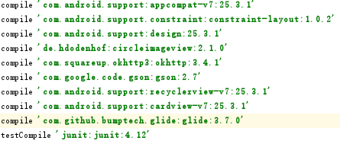
图 4-2 开源库
上图4-1是本程序所需要的用到的开源库，其中design是Material Design是Android 5.0系统推出的一个基于传统优秀的设计原则的UI组件，结合丰富的创意和科学技术所发明的一套全新的界面设计语言，包含了视觉、运动、互动效果等特性。circleimageview这个开源项目是用来轻松实现图片圆形化的功能Error: Reference source not found。okhttp是一种出色的能够代替原生的HttpURLConnection进行http通讯。
gson是谷歌提供解析json数据的开源库，它可以让解析json数据的工作简单到让你不敢想象。recyclerview是一个强大的滚动控件Error: Reference source not found。Cardview是用于实现卡片式布局效果的重要控件，有了圆角和阴影效果。glide是一个超级强大的图片加载库，它不仅可以用于加载本地图片，还可以加载网络图片、GIF图片、甚至是本地视频Error: Reference source not found。最重要的是Glide的用法特别简单，只需要一行代码就能轻松实现复杂的图片加载功能。而需要的权限只有一个：<uses-permission android:name="android.permission.INTERNET" />，允许app使用网络权限。

4.3 手机APP功能分析
手机虽然是一个便携带的终端，但又因为它的屏幕小，所以我们要很好的利用官方提供的UI组件尽可能的利用手机这个有限的显示屏设计出一个良好的用户交互页面Error: Reference source not found。
在服务端设计的时候，是利用html作为用户交流界面，而在这里是利用手机作为界面，并且数据源的选择也是服务端链接的Oracle，所以手机也必须访问Oracle，进行数据交互。但是如果设计手机直接访问Oracle数据库不但不合理而且非常麻烦，在这就完美体现了服务端的MVC设计模式的好处了。我们用设计手机使用http协议访问由Tomcat搭建的web服务端，而在这个服务端我们已经把服务层搭建的差不多了，所以我们只需要简单写一个控制器调用写好的service层就行了，然后将查询的数据变成json数据格式返回给手机终端进行处理就行了Error: Reference source not found。

4.3.1 发送请求
一个应用程序很可能会在很多的地方使用到网络通讯，而发送http请求的代码几乎都是差不多的，如果我们每次要发送http请求时都去写一遍这样的代码，无疑是非常差劲的做法，所以我们需要写一个这样的工具类，使用时传不同的参数就行了。而在编写这个工具类的时候，我们要明白，网络通讯通常都是属于耗时的操作，不能用主线程发送这个http请求必须使用支线程Error: Reference source not found。这里我们可以使用okhttp提供的一个方法解决这个问题。下面是我利用okhttp写的发送http协议的方法：
//address是访问服务器的相对路径，requestBody是访问服务器时需要带有的参数，callback是okhttp帮忙封装回调接口,下一个小节详细介绍callback。
public static void sendOkHttpRequest(String address, RequestBody requestBody, okhttp3.Callback callback){
OkHttpClient client = new OkHttpClient.Builder()
//连接服务器时间不超过2s
.connectTimeout(2, TimeUnit.SECONDS)
//等待服务器数据的时间不超过5s
.readTimeout(5, TimeUnit.SECONDS) .build();
Request request=new
Request.Builder().url("http://192.168.43.136:8080/ZZMGP/android"+address).post(requestBody).build();
//放送okhttp请求，将回调结果回调到传入的参数callback中，
client.newCall(request).enqueue(callback);
}

4.3.2 处理服务端返回数据
使用网络传输数据有很多种格式，如封装成XML数据格式，将数据序列化等。但在这里我们选用json作为数据交换格式Error: Reference source not found。那简单明了的层次数据结构使得它成为理想的轻量级的数据交换语言。易于人阅读和编写，同时也易于机器解析和生成，并可以有效地提升网络传输效率。为此谷歌也为解析json格式数据提供了一个开源库gson。下面是我发送okhttp并处理返回数据的其中一段代码：
//先创建一个RequestBody并给他增加参数。
RequestBody requestBody = new FormBody.Builder().add("code",code).add("password",password).build();
//调用在所创建的发送http的工具类，其中传入的callback使用了匿名类
HttpUtil.sendOkHttpRequest("/login.do", requestBody, new Callback() {
//需要实现两个方法，一个失败之后调用，一个成功获得返回数据调用
@Override
public void onFailure(Call call, IOException e) {
show(e.getMessage());//显示错误信息
}
@Override
public void onResponse(Call call, Response response) throws IOException {
Gson gson = new Gson();//新建gson实例
//利用gson体统的方法解析返回的数据
JsonForAdmin result = gson.fromJson(response.body().string(),JsonForAdmin.class);
switch (result.state){//根据获得的数据进行相应的数据处理
…………
}
}
});

4.3.3 显示数据
目前很多程序仍在继续使用着ListView，在过去的Android开发中可以说是贡献卓越，但还是有一定的缺陷，我们不得不使用一些技巧提高它的运行效率并且扩展性也不够好，它只能实现数据纵向滚动的效果Error: Reference source not found。随着需求的不断增加，为此RecyclerView诞生了。它不仅可以轻松的实现和ListView同样的效果，还优化了ListView中存在的各种不足之处。下面我们用展示用户信息为例介绍RecyclerView。
首先我们需要在要使用RecyclerView活动的布局文件相应位置添加以下字段代码：
<android.support.v7.widget.RecyclerView
android:id="@+id/recycler_view"<!--添加id，代码通过id选定-->
android:layout_width="match_parent
android:layout_height="match_parent"
"<!--与AppBar交互，实现动态滑动-->
app:layout_behavior="@string/appbar_scrolling_view_behavior"/>
然后我们需要设计一个展示每个数据的布局文件，命名为item_admin。这里的每个数据指的是其中的一个用户的信息，在这你就可以发挥你的艺术天赋进行设计了，我就不献丑了。
再建立一个对应的适配器类，先写一个继承RecyclerView.ViewHolder内部类，并且适配器继承RecyclerView.Adapter<>，指定泛型为我们写的内部类，需要重写三个抽象方法。onCreateViewHolder（）方法是用于创建ViewHolder实例，onBindViewHolder（）用于对RecyclerView子项的数据进行赋值，getItemCount()用于告诉RecyclerView一共有多少子项，直接返回数据源的长度就行了。
最后一步就是现实数据了，以下是关键部分代码：
//在java1.8之前，匿名内部类访问局部变量时必须是fianl的
private void showAdmins(final List<Admin> adminList){
runOnUiThread(new Runnable() {//这里因为子线程不能对界面操作
@Override
public void run() {
GridLayoutManager layoutManager = new GridLayoutManager(MyApplication.getContext(),3);
recyclerView.setLayoutManager(layoutManager);
AdminAdapter adapter = new AdminAdapter(adminList);
recyclerView.setAdapter(adapter);
}
});
}

4.3.4 保存登录信息
首先我们要知道SharedPreferences跟json存储数据的方式是一样的——键值对的格式，但不同的是它还多了一项，那就是数据的类型Error: Reference source not found。也就是说，当保存一条数据时，需要给这条数据提供一个对应的键，这样在读取数据的时候就可以通过这个键把相应的数据取出来。我用这个功能实现了登录之后第二次自动登录的功能。首先看看保存数据的关键代码：
SharedPreferences.Editor editor = getSharedPreferences("data",MODE_PRIVATE).edit();
editor.putInt("id",admin.getId()).putString("name",admin.getName())
.putString("code",admin.getCode())
.putString("password",admin.getPassword())
.putInt("power",admin.getPower());
editor.apply();
在这我们先获得了SharedPreferences.Editor对象，然后调对应的方法添加数据，最后调用apply（）方法将添加的参数提交，完成数据存储操作。接下来我们看读取存在SharedPreferences中的数据的代码：
SharedPreferences pref = getSharedPreferences("data",MODE_PRIVATE);
String code = pref.getString("code","");
String password = pref.getString("password","");
if(!"".equals(code) && !"".equals(password))
attemptLogin(code,password);
首先获得SharedPreferences对象，再通过get方法获得账号和密码，如果不存在就赋值空字符串，然后接下来判断不为空就直接登录。

4.4 本章小结
在这部分首先对Android开发进行了学习，并逐步实现了APP端的各个功能。
- 用户登录，注册和注销。
- 管理员信息，印刷品库存信息，操作记录信息查询。
3.入库和出库申请。
4.界面设计等。

5 联机调试

5.1 登录与注册

5.1.1 登录
首先开启Oracle数据库和运行Tomcat服务器，打开浏览器访问搭建的web项目的登录界面：http://localhost:8080/ZZMGP/web/toLogin.do，显示如5-1所示登录界面，点击登录按钮首先会对输入的账号密码进行格式判断——是否为空，长度够不够。如果输入数据格式正确，访问web服务器进行数据交互。正确进入主页，否则根据返回的数据在相应的位置显示提示信息，账号不存在和如上图所示的密码错误。
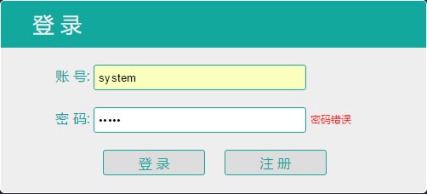
图 5-3 登录界面

5.1.2 注册
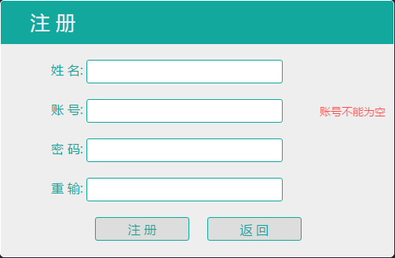
点击注册进入注册界面，如下图5-2所示。需要用户输入自己的姓名，登录账号，登录密码和重新输入密码。当用户在输入完账号之后,也就是说光标从账号输入框消失之后，会触发一个事件——首先浏览器判断是否为空，如果为空出现如图上闪烁的提示信息，不为空会和服务器进行数据交互判断，会在相同位置提示用户账号是否存在和可用。点击注册，首先判断用否输入的信息格式是否符合规范——不能为空，长度不小于4，两次
图 5-4 注册界面
输入的要一致。如果输入错误，则会在相应位置出现对应提示信息，输入正确则与服务器进行数据交互，向数据库中插入注册的用户信息。客服端这边跳出注册成功提示框，点击确定跳转到登录界面，并且将刚注册的账号自动输入到账号栏里面，光标移动到密码栏。

5.2 主界面
登录成功进入如5-3所示的印品库房的管理系统主页。其中，界面下面是一排“菜单按钮”，点击相应的按钮进入对应的页面。其中，还隐藏了几个模块的按钮，那是与手机交互时才会显示出来。

图 5-5 主页
如图5-4所示，其中第一个是进入主页的点击按钮，第二个是进入管理员列表详细信息界面，第三个是进入印品列表详细1信息界面，第四个是进入仓库存储信息查询的详细界面，第五个是进入印品入库的操作界面，第六个是进入印品出库的操作界面，第七个是进入查询操作记录的查询页面，最后一个是进入用户修改自己昵称和密码的界面。

图 5-4 主页按钮界面

5.3 管理员界面
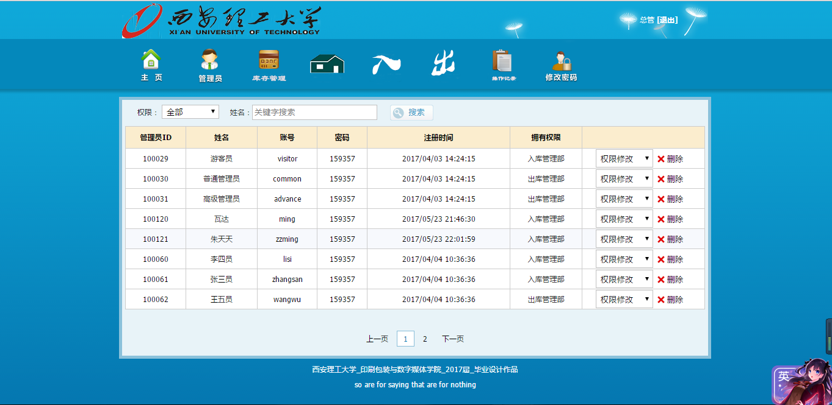
点击第二个按钮可以进入管理员操作界面。因为管理员信息列表中有每个管理员重要的账号和密码信息，为了提高系统的安全性，用户需要再次输入密码进行确认才能进入。如图5-5所示，在页面最上方是印品管理系统的Logo，我使用了自己大学的一个Logo，Logo右边显示了登录的用户名
图 5-5 管理员界面
称和一个退出按钮，用户点击退出则返回到登录界面，服务器消除会话（session）信息。
再下面是跟主页里一样的一排操作按钮，功能也一致。菜单栏下面就是主要的数据显示区域，数据区域中有查询条件的模块和用户信息展示模块，用户信息包括管理员id，姓名，账号，密码，注册时间和该管理员所拥有的权限。该模块的后边能够对相应的用户进行操作，最后就是页脚区域了。因为用户数据可能有很多，使用了分页显示——每页显示8个，
如图5-6所示，这是在管理员操作界面中数据显示区域中的搜索条件模块，其中用户可以在下拉菜单中根据用户的权限进行搜索，当然为了提高用户体验度，我增加了当下拉菜单中的选择发生改变之后，自动与服务器进行数据交互，改变显示的信息。后面一栏可以输入管理员姓名的关键字，点击搜索进行查询。
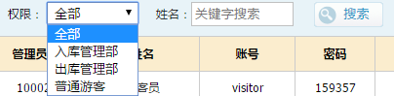
图 5-6 管理员查询条件
图5-7展示的是最高管理员用户对普通用户所能进行的操作——修改权限和删除用户。其中可以修改该用户的管理权限为入库管理部，出库管理部和普通游客。普通游客是刚申请的用户，没有设置任何权限。为了提高管理系统的及时性、增加用户的体验，当有人注册了账号，既表中有权限为普通游客的时候，进入管理员列表的按钮会进行闪烁提示登录的最高管理员进行操作。
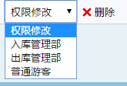
图 5-7 修改管理员信息

5.4 印品信息查询
点击第三个按钮“库存管理”进入印品信息查询界面，其中页面的Logo区、菜单区和页脚区域等与管理员信息界面一致。只有显示数据的区域不一致，如图5-8所示。其中在最上面，用户可以选择排序的方式和查询的条件。在下面就是显示具体印品信息的区域，主要包括有印品货号，印品名称，印品种类，订货商，创建时间，现有库存数量和规格信息（备注）。在下面就是供用户选择页码的区域了。
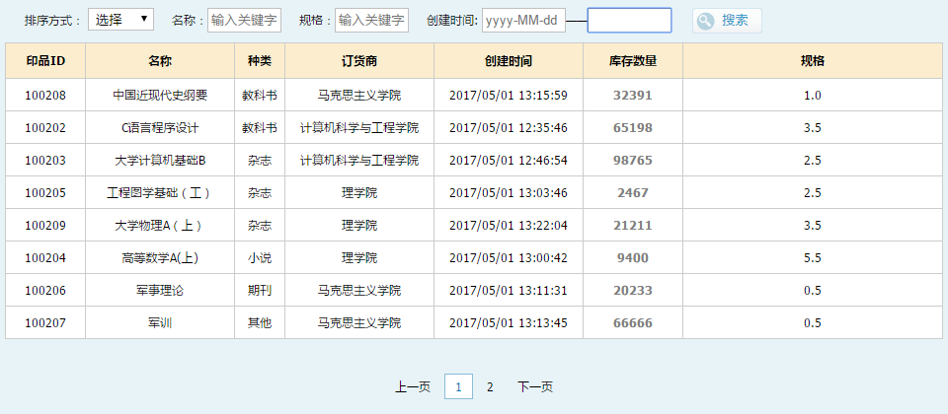
图 5-8 印品信息查询界面
在选择排序区域和查询条件区域，用户可以在排序方式一栏通过下拉菜单选择订货商和时间两种方式进行排序。在后面的分别输入名称和规格的关键字进行查询。也可以通过输入开始时间和结束时间，点击搜索查询出在这段时间范围内入库的印品。
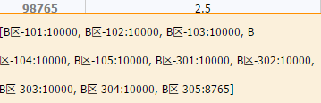
图 5-9 印品库存详细信息
在数据显示的区域，在库存数量一栏增加了一个鼠标悬停事件。当鼠标悬停在库存数量一栏对应的位置时会出现该印刷品具体所存放的货位位置和存放数量的信息。如图5-9所示，该印品库存为98765，分别存放在B区-101的10000本……等，增加用户查询印品信息时，数据的可读性。

5.5 印品仓库信息查询
点击第四个按钮进入仓库信息查询的页面，其他区域都一样。主要介绍一下数据区域。如图5-10所示，通过分页查询的方式进行数据显示，最上面还是查询选择的条件。首先这次仓库设计为有A、B、C、D、E五个货区，每个货区又分为五个货架，每个货架又分为6个货位，每个货位的容量设置为10000。在查询区域，如果用户没有进行任何选择，则会查询出所有的货位信息——货位名称，所装的印品货物号，印品货物名称，存放了多少货物和该货位的剩余库存。当用户在货区下拉菜单中选择了货区，如图5-10所选择了A区，就会查询出货区A中所有的货位号，并会在货架的下拉栏下面自动生成A货区下的所有货架，供用户查询具体货架下的货位存储情况。
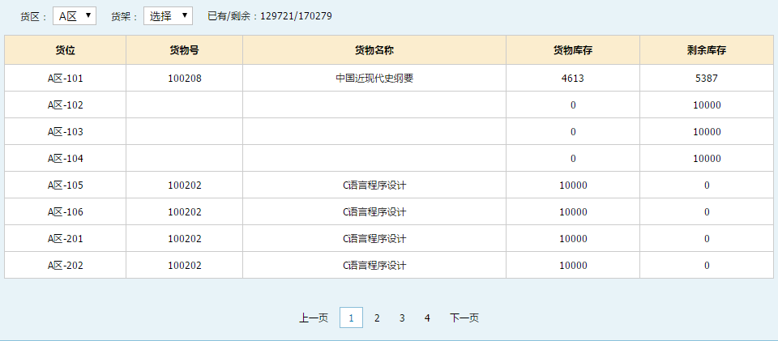
图 5-10 仓库信息界面

5.6 印品入库和出库操作
分别点击第五、六个按钮进入入库界面和出库界面。入库界面和出库界面基本上一致，但在功能上和细节之处还是很有一些不同。他们的其他区域也是和前几个页面一样的设计。
如图5-11所示，是入库操作界面。其中入库操作要分为两种情况。第一种是新的印品入库——仓库中还没有存放这种印品货物。用户则不需要填写印品的id，但剩余的所有信息都要就行填写。填写的信息包括这次入库的数量，操作的备注，印品名称，订货商，选择类型和规格。第二种情况是仓库中应经存放了这种印品货物。用户需要首先输入印品的id，当用户输入完印品id，光标在这一栏消失后，会与服务器进行数据交互，当输入的id不存在是，出现提示用户的提示框。正确将根据服务器返回的数据自动填写下面的印品名称、订货商、类型和规格说明并锁定不让用户修改，用户现在只需要填写入库数量和操作的备注。
当然点击入库按钮时还是会先对输入的格式进行判断，错误则会出现相应的提示信息，正确才会与数据库进行交互，进行相应的入库操作。界面将进入对应的打印操作界面。如图5-11是输入印品id为100209，入库数量为33333备注为“毕业设计论文”之后点击入库按钮，入库成功将页面将跳转到打印信息预览界面。最上面是一个打印按钮，
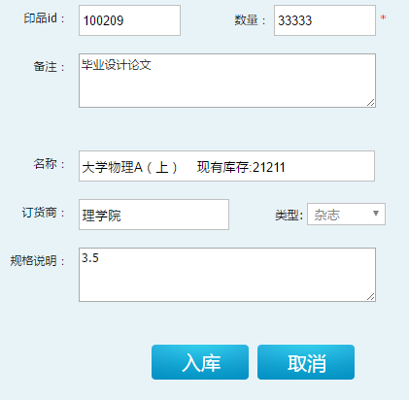
图 5-11 入库操作界面
点击打印，能够跳转到相应的浏览器打印界面进行打印。它的下面就是服务器根据这次的入库操作的数据生成的一些打印信息。从入库的货位可以看出来，首先会将以前没有装满的货位填充满。
出库操作界面和入库界面差不多是一致，只是操作情况只有一种：用户只能填写已存在的印品id进行出库，其他信息在相应的位置自动生成。既用户需要正确输入印品id，出库数量和这次操作的备注。点击“出库”进入和图5-12所示的入库单差不多的出库单界面进行打印。基本上可以说是将“入库单”换成了“出库单”。

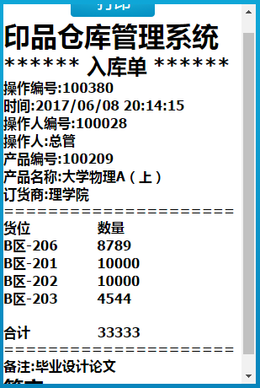
图 5-12 入库单

5.7 操作记录查询
点击最后第二个“操作记录”按钮进入操作纪律查询界面，如图5-13所示是它的数据查询结果的区域。其中其他区域和前几个界面是相同的设计方案和界面。在最上面的条件查询区域，用于可以选择操作的类型进行查询或者也可以输入操作管理员id和印刷品的id进行查询。在这个印品库房管理系统中，当管理员进行入库操作，出库操作，申请入库操作和申请出库操作的时候都会被记录下来存放到数据库当中。所以查询条件的类型就有上述的四种。其中在数量那一栏如果鼠标悬停的时候会出现具体的出入库的操作信息。如图5-14所示就是在上小节中操作的记录信息。
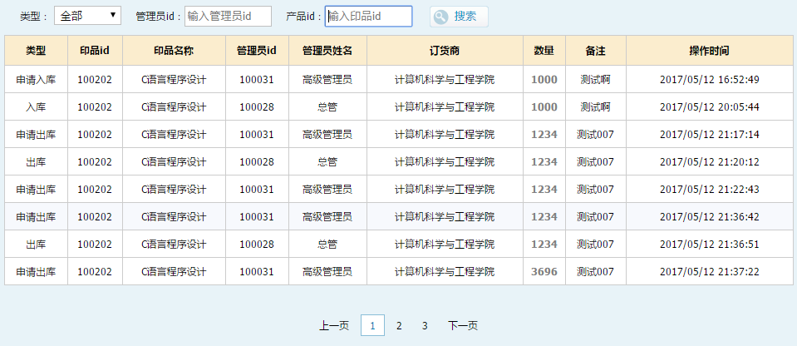
图 5-13 操作记录查询
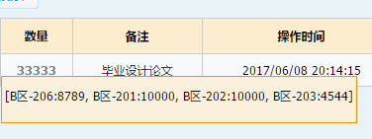
图 5-14 操作信息展示

5.8 修改信息操作
如图5-15所示，登录用户修改自己信息的界面，其中第一栏是用户输入自己要修改的姓名，第二栏输入以前的密码，第三栏和第四栏输入要修的新密码。当用户没有输入姓名的时候为不修改姓名。点击保存，先在服务器端检查数据格式是否输入正确，错误则提示用户，与服务器进行数据交互，如果旧密码错误，浏览器端提示用户。正确则修改用户的信息，修改完成之后，页面会跳转到登录界面让用户重新登录。
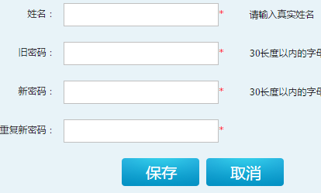
图 5-15 修改信息界面

5.9 手机端登录和注册
点击APP的图标首先进入登录界面，如图5-16所示是登录界面的主要部分，用户可以在输入账号，密码之后进行点击登录进行登录操作，如图中所示的一样，这是与服务器交互过程中提示用户密码错误。当然这里会首先会对输入的账号和密码进行空值判断之后，错误出现提示信息，再通过服务器判断输入的账号密码是否错误。正确则进行进入主页部分。
图5-17所示是注册界面的主要部分，跟服务端的注册界面一样，需要用户输入自己的昵称，登录的账号和两次密码进行注册。这里也有必要的数据格式逻辑判断。这里就不一一介绍了。其中注册成功之后，会返回登录界面。
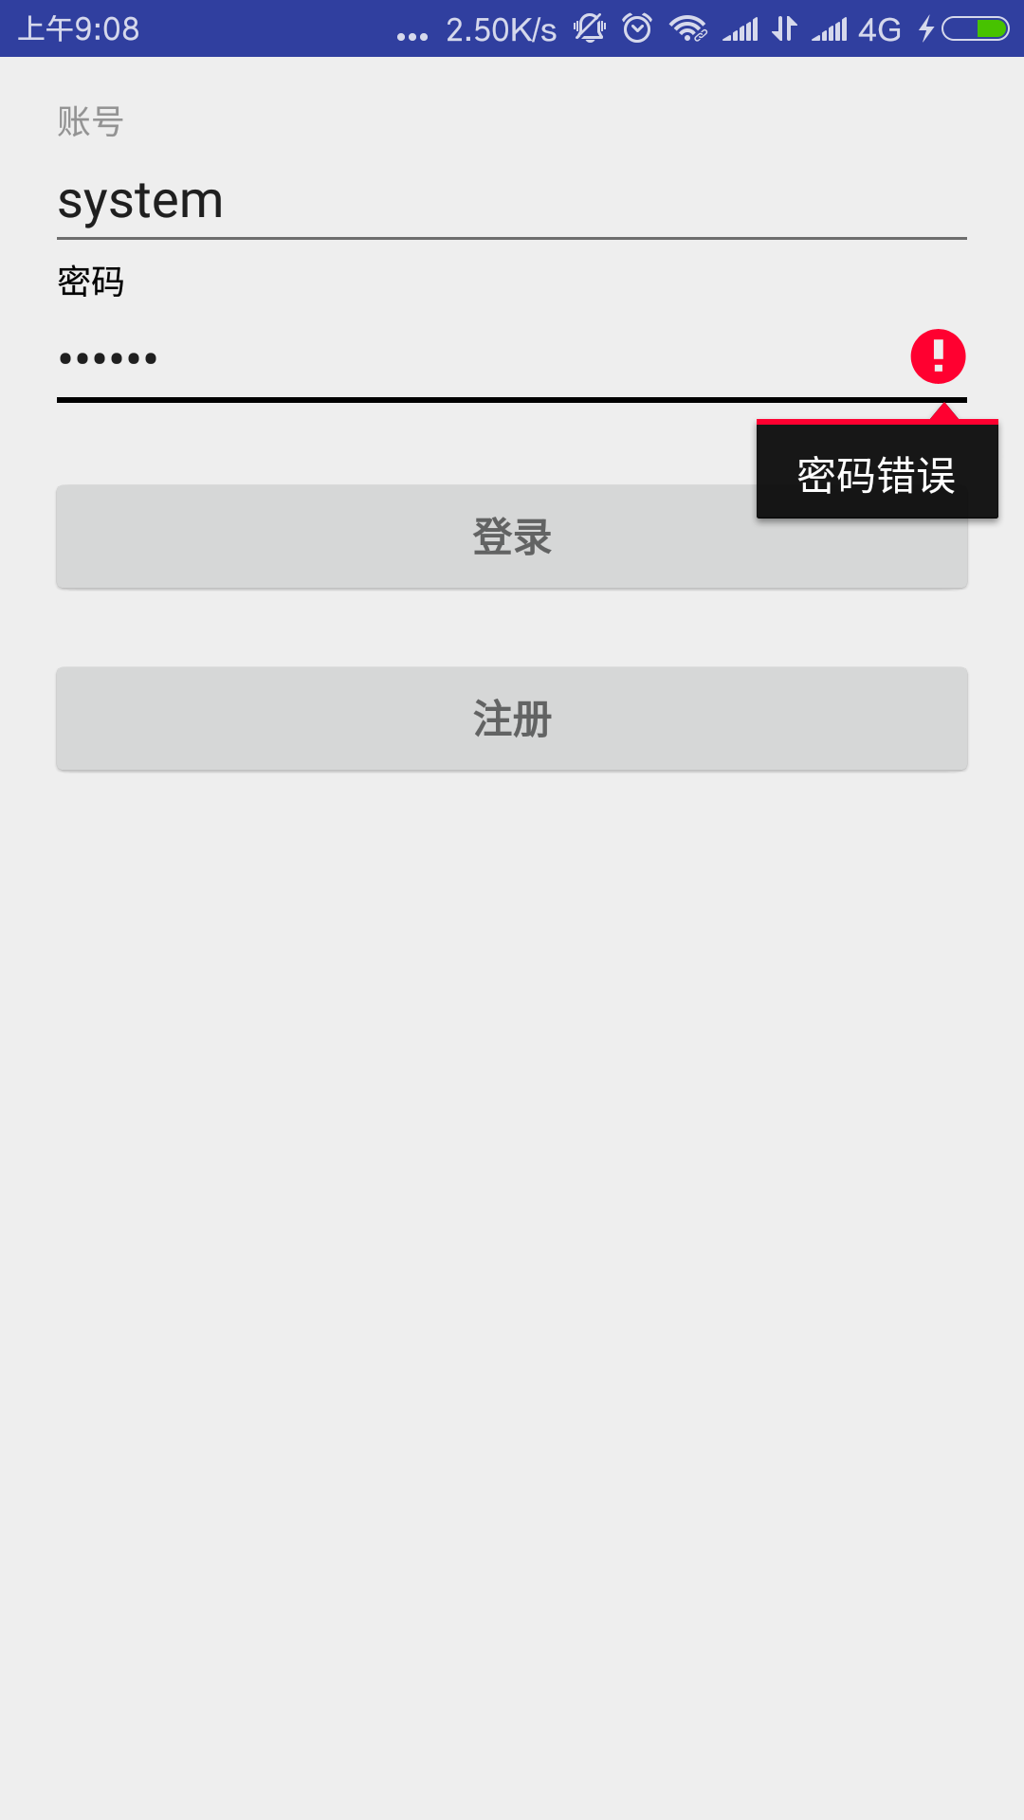
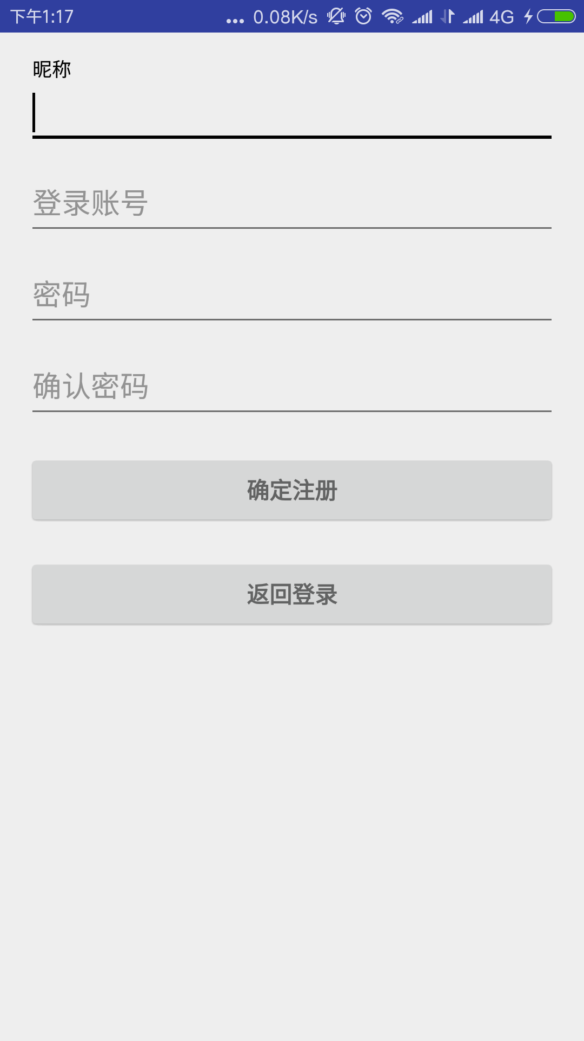
图 5-16 手机登录界面 图5-17 手机注册界面


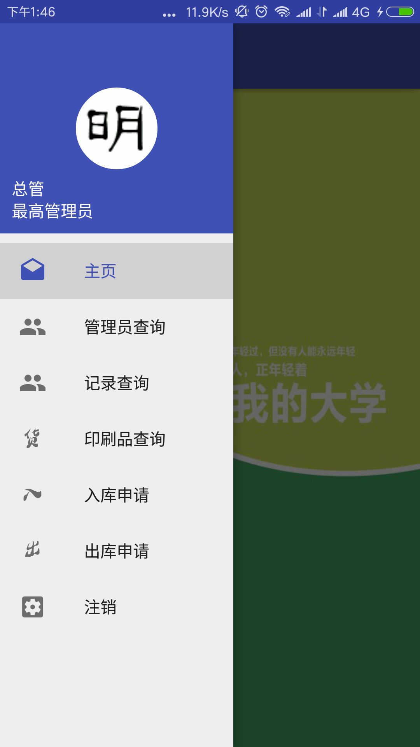
5.10 手机端的各种信息查询
图 5-18 APP主界面 图5-19 滑动菜单选项
登录进去之后就会进入如图5-18所示的手机APP操作主界面，点击最上方的左侧的菜单按钮或者向右滑动会出现一个菜单栏选项。如图5-19所示，菜单栏上有一个固定的头像，其下面是登录用户的名称和权限。下面就是一栏点击就可以进行操作的功能“按钮”了。首先第一个实现的是返回主页的功能，再向下分别是实现了管理员查询，记录查询，印刷品查询，入库申请操作，出库申请操作和注销登录的功能。其中管理员查询，记录查询，印刷品查询的界面如图5-20所示。其中的数据显示是通过滑动进行展示的。为了保证整个系统的安全性。
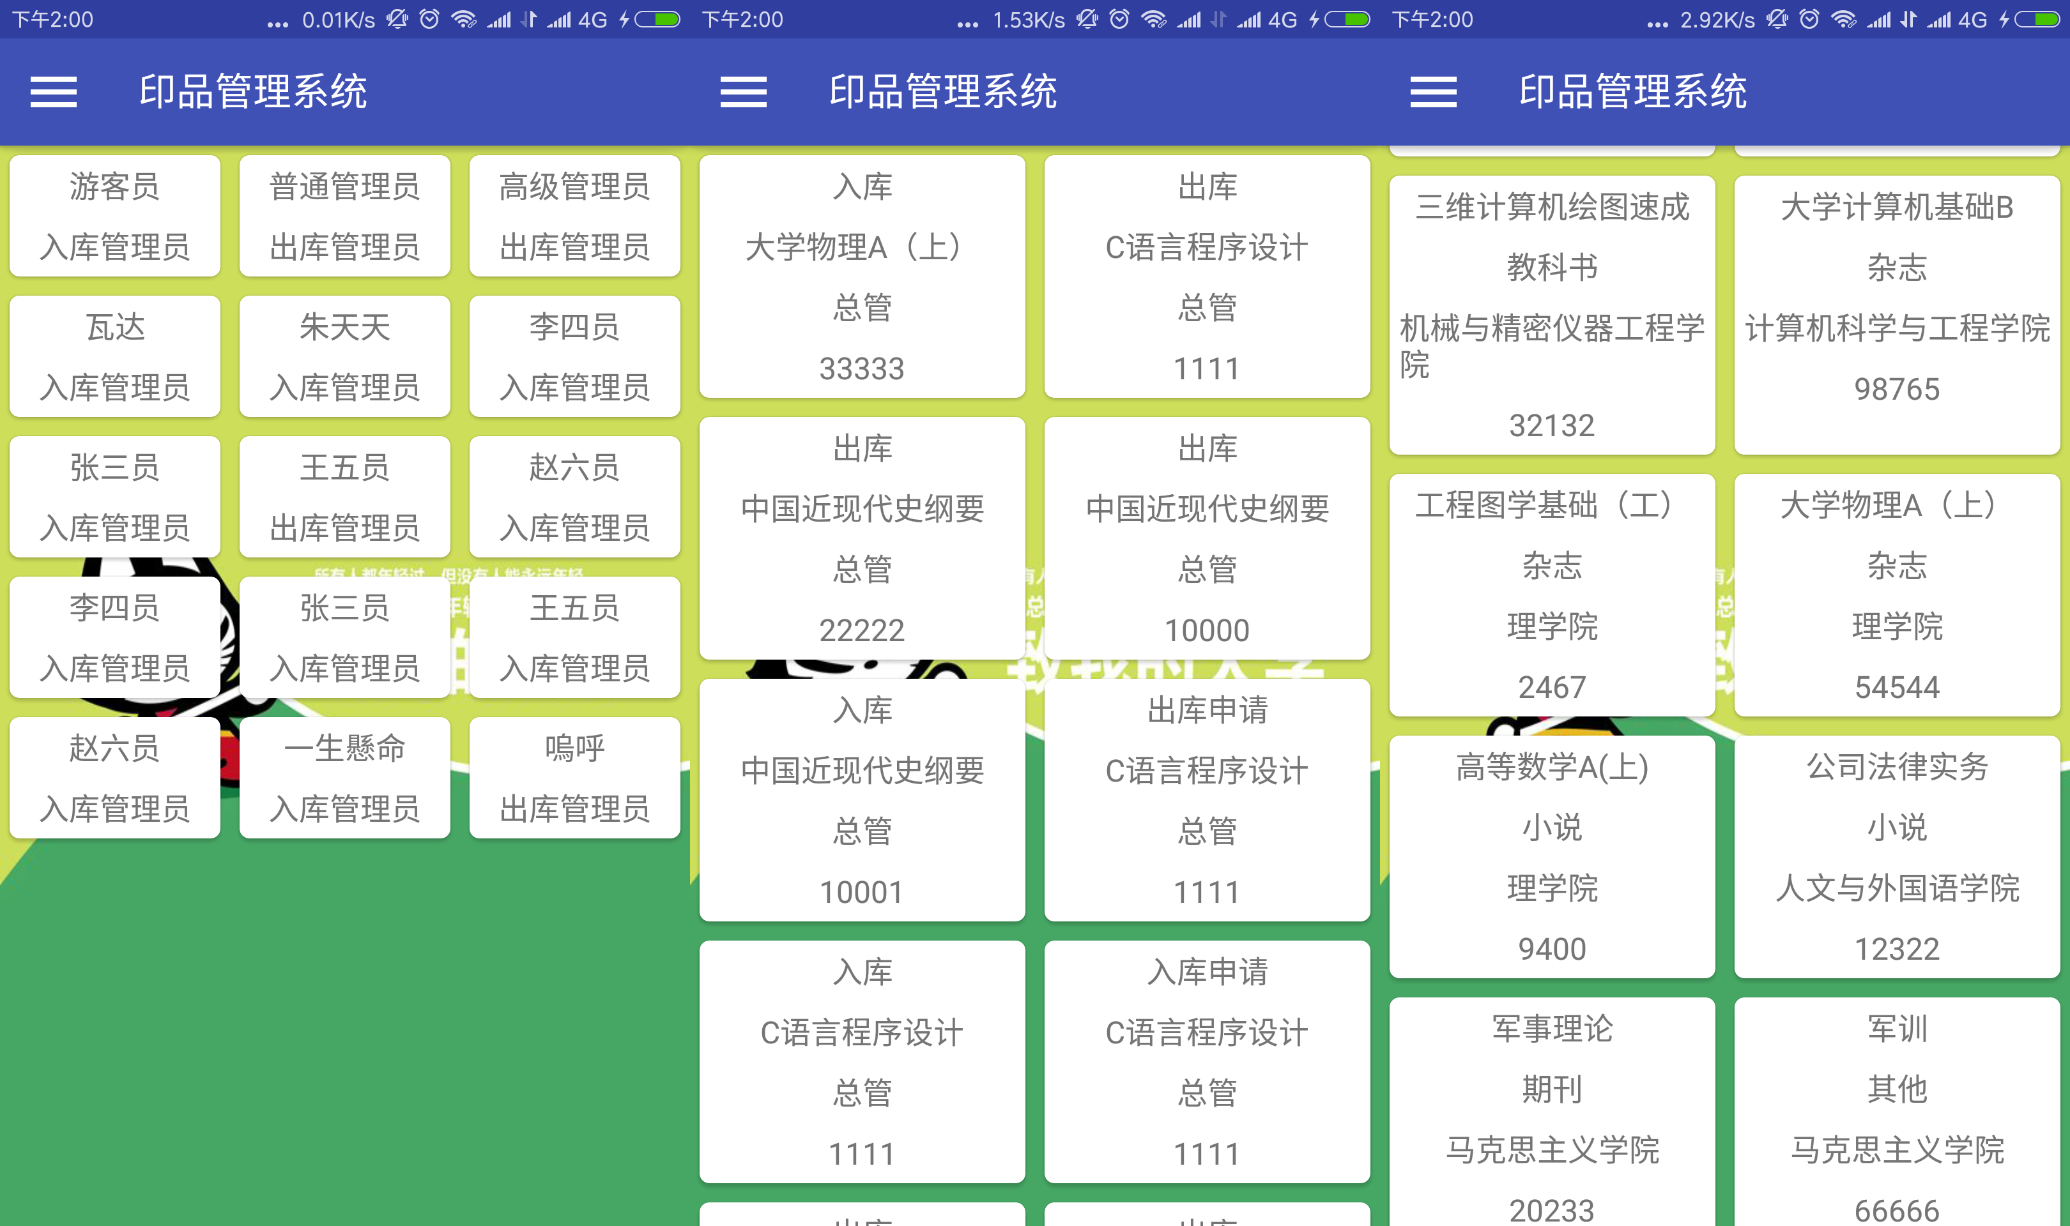
图 5-20 手机三个查询页面
在手机端尽管是最高权限的管理员也只能查询到简单的信息，关键信息隐藏。而且在这只能做查询功能，不能做任何修改操作。如图中所示，在管理员查询界面只能做查询到每个管理员的名称和他的权限。在查询记录界面只能查询到查询类型，操作的印品名称，操作的管理员名称和要操作的库存数量。在印品查询界面只能查询到印品名称，印品类型，订货商和库存数量。
在手机端只能做申请入库和申请出库操作，并且还需要对应的权限。才能进入对应的操作界面否则会出现权限不足的提示信息。其中入库管理部只能进行申请入库操作，出库管理部只能进行申请出库操作。当然最高管理员两个都能进行操作。以申请出库为例：如图5-21所示是申请出库的操作界面，首先用户要输入印品货号，当光标移出的时候，会与服务器发生数据交互。如果存在，在页面的相应位置显示该印品的信息。错误则会

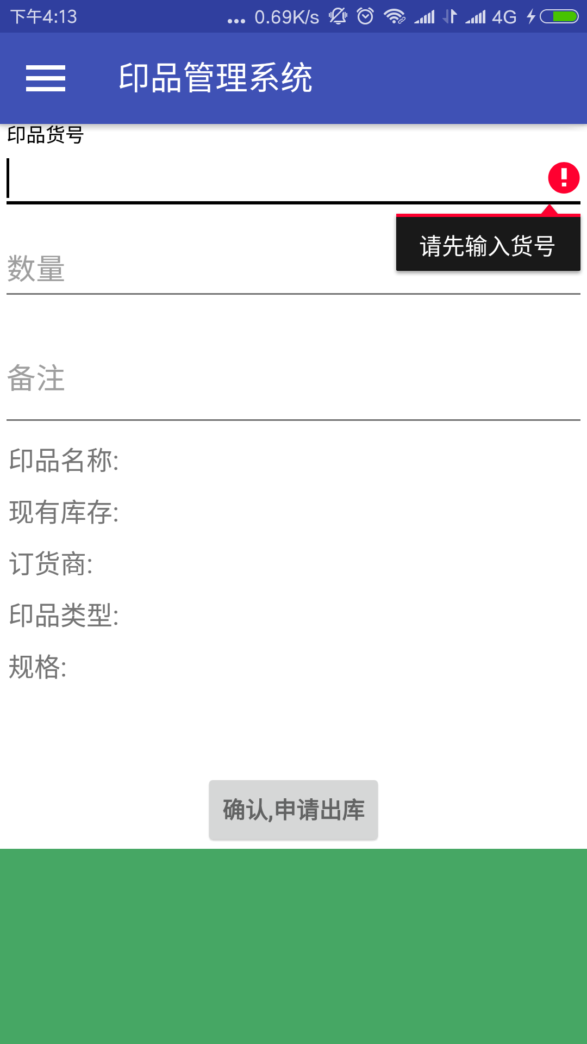
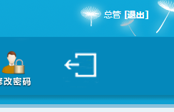
图 5-21 手机端申请出库界面 图 5-22 动态出现的菜单图标
提示用户。接着用户还需要输入申请出库的数量和这次操作的备注。点击“确认申请出库”，想服务器发送申请出库的请求。当有人进行申请的时候，服务端的页面上的菜单区会出现如图5-22的闪烁图标，提示服务端用户有人申请出库。点击进入对出库的申请进行管理操作，如图5-21所示。管理员可以在这个界面详细的查询到谁何时对何印品进行了申请入库操作。并能对该申请时同意还是取消进行选择，同意则会跟出库一样，生成打印单等等。
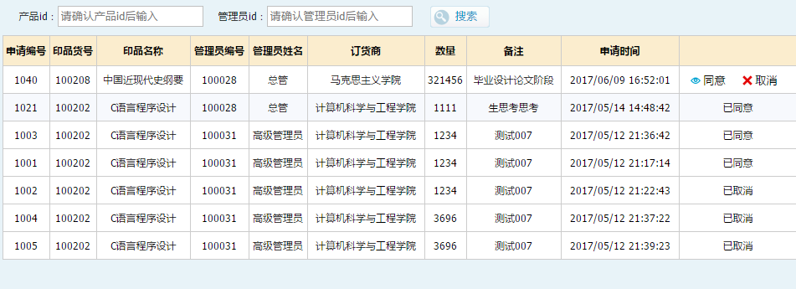
图 5-22 出库申请的操作界面

5.11 本章小结
在调试过程中将以前的代码进一步的完善，并解决了可能因为用户误操作对系统的影响，增加整个系统的安全性和数据的可靠，降低服务器的压力。处理了一些乱码问题，统一了字符编码为utf-8。

6 总结与展望

6.1 总结
完成的工作：
1.搭建印品管理库系统平台，用Tomcat做整个系统的中间件，浏览器作为服务端登录的图形化界面。基于Android系统开发的APP软件作为手机端操作界面。
2.设计服务器的软件系统（数据库等），设计了服务端的图形界面，并且实现了其应该具有的功能和重要的信息查询实现。
3.设计基于安卓系统的手机APP界面，使用最新的谷歌推出的图形化组件设计出漂亮的界面，并实现了访问网络，发送http请求和处理数据、显示数据的功能。
4.设计并建立平台手机与服务器的通讯系统。是手机与服务端进行通讯，根据手机发送的请求，服务端进行对应的操作，并返回对应的数据。
5.实现管理系统的联调，整个系统通过局域网进行调试。解决了可能因为用户误操作对系统的影响，增加整个系统的安全性和数据的可靠，降低服务器的压力。处理了一些乱码问题，统一了字符编码为utf-8。

6.2 展望
由于需要时间的关系，系统的设计有些地方还是有待完善：
- 在数据库表的设计时，其实这些表的设计可以更加的细化和完善，比如说在一些表中的某个字段是通过一位数字来区分开它们所要表达含义。在这我们可以再给这些字段通过外键关联一个表，在那个表中具体表达出具体的含义，增加系统程序的扩展性，不必在程序代码的书写过程中将代码“写死”。
- 服务端中，在代码书写过程中没有写注释。功能的设计也存在缺陷，比如说没有很好的利用ajax，服务端代码编写变得复杂也给服务端造成一定的压力和降低了用户体验。比如说信息查询时，用户改变条件查询的时候是将条件发给服务端，服务端根据条件生成新的页面发送给用户，在生成页面过程中要用到大量的jstl语句生成页面html页面数据，而这里如果用到ajax技术，浏览器通过ajax将搜索条件发送给服务端，服务端查找到后将数据用json直接返回给浏览器，然后浏览器通过js将数据生成节点局部刷新界面就行了。
- 手机APP中，一些好看和实用的交互功能没有添加进去，比如下拉刷新功能，当用户进行操作时，出现确认信息等防止误操作等。没有实现使用自带的SQLite本地数据库保存从服务器查询到的数据。既没有实现保存查询记录缓存的功能，既每次都必须访问服务端获得数据。如果手机不能访问到服务器，手机端什么数据也查看不了。
4.使用Oracle数据库时，可以说是只是让它作为了一个数据源，没有使用它带有的功能来简化访问数据库的次数。比如使用进程编写部分逻辑代码减少链接数据库的次数。
利用手机提高工作效率和便捷程度也会逐步趋向于合理化和实用性。因此开发 Android 系统与传统的PC仓库管理系统相互结合，可谓是前途一片光明。但是，由于时间的关系，最终设计的这套系统的安全性和功能性还是有带提高。
随着 Android 系统手机的日渐普及，人们手机APP的功能性和使用性的更加重视，高新技术地不断发展，人们生活水平得提高，将来总有一天每个企业都会有自己的一套拥有APP的系统用来挺高自己业务的效率。

参考文献
[1] 罗玲,彭诚.基于Android平台的小型仓库管理系统设计与实现[J].电脑知识与技术,2015,(第16期).
[2] 郭涌,金月恒.Oracle数据库在账务管理系统中的安全策略研究[J].青岛科技大学数理学院,山东师范大学信息科学与工程学院.方案与应用(2010年01期).
[3] 申圣兵.Android 模拟教务系统登录的设计与实现 [J].湖南高速铁路职业技术学院.《电脑编程技巧与维护》,2017(2).
[4] 刘喜旺,冯学海.仓库管理系统的研究与开发[J].拖拉机与农用运输车,2011,(第2期).
[5] 魏亚楠,宋义秋.oracle数据库应用系统的性能优化[A].唐山职业技术学院,综合(2010年08期)
[6] 卢方亚.Oracle数据库软件产品的战略研究与分析[J].西南交通大学,2007.
[7] 飞思科技产品研发中心.Oracle 9i数据库高级管理[M].北京:电子工业出版社,2002:170-174,201- 202.
[8] 祝瑞,车敏.基于HTTP协议的服务器程序分析[J]. 西安空军工程大学电子科学系,计算机应用技术_总线与网络(2012年04期)
[9] 肖戈林.HTTP协议技术探析[Ｊ].江西通信科技,2001(1).
[10] 孟晓龙.Win7系统下Android开发平台的搭建[J].科协论坛(下半月),2011,08.
[11] 汪永松.Android平台开发之旅[M].北京:机械工业出版社,2010.
[12] Awareness Science and Technology (i CAST),2011 3rd International Conference on[C],2011.
[13] 孙宏明.Android 手机程序设计入门、应用到精通[M].北京:中国水利水电出版社,2012.
[14] Shelden Joe,XDA Developers' Android Hacker's Toolkit[M],2012.
[15] Stephen Arolagon,Clark and David Thiel Mobile Application Security[M],2012.
[16] 徐健,王涛.HTTP/1.1的分析[J].西南师范大学学报:自然科学版,2004(2).
[17] 李浩,孙统风,孟现飞等.基于面向对象思想构建XML Schema[J].计算机技术与发展,2003,(S1).
[18] 李世国.物联网时代的智慧型物品探析[J].包装工程.2010.4(31).
[19] 杨丽,李业丽,郑良斌等.基于Web的按需印刷解决方案[J].北京印刷学院学报,2011,19(4).
[20] 东隆.仓库管理系统的关键七步[J].物流技术与应用,2005.
[21] 严智睿.运用于仓库管理的技术手段——仓库管理系统（WMS）[J].国际商业技术,2000.
[22] 覃利秋.仓库管理系统及其开发[J].茂名学院学报,2005.
[23] 王佐.仓库管理系统的十项最佳功能[J].中国物流与采购,2003.
[24] 王剑三.基于计算机软件开发的 Java 编程特点分析浅议[J].电脑迷,2016,(4).

致 谢
本次毕业设计以及论文撰写是在徐宏伟老师的悉心的指导下完成的，历时几个月，本次毕业设计的课题也基本完成，程序运行之后也取得了预想的效果。在这个过程中也付出了自己的努力，得到了回报。
首先，感谢我的毕设指导教师徐宏伟老师。老师每周都会查看我们的毕设情况，并且给我们提出建议和下一步该做些什么。然而我的情况有点特殊，每周的星期一到星期六我都要到公司去进行培训，老师就在星期天在教研室单独给我指导。在老师的帮助下，毕设圆满完成。
我还要感谢四年里所有给予我知识和指导的老师们，正是你们辛勤的耕耘给我打下了坚实的专业基础，不但给我论文的完成提供了保证，更让我有底气，有自信去面对今后激烈的社会竞争。还有我的辅导员李萍老师、王佳浩老师，以及学院各位领导和教学办的各位老师，是你们的兢兢业业，不辞辛劳地工作为我们创造了良好的学习和生活的环境。衷心地祝福各位老师，愿你们今后身体健康、万事顺意！
最后，我还要感谢我的父母以及家人这二十几年里给予我的无微不至的照顾，感激之情，无以言表。我相信，在今后的漫漫人生路上我一定会不断进步，再接再厉！
特别感谢各位课题组的老师以及教授能在百忙之中抽出时间来对本文进行评阅，并渴望得到各位专家和教授宝贵的意见和建议！

